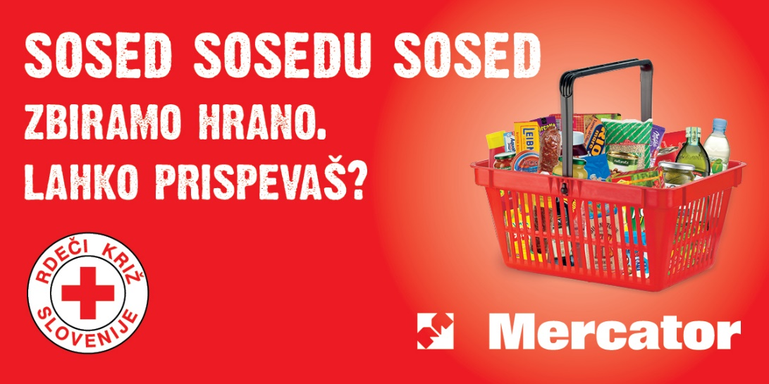
ZBIRAMO HRANO. LAHKO PRISPEVAŠ?
Lani je v Sloveniji več kot četrt milijona ljudi živelo pod pragom revščine in dobri polovici med njimi pri Rdečem križu Slovenije pomagamo preživeti s prehranskimi paketi in higienskimi pripomočki nekaj dni v mesecu. Razdelimo je več kot 3.200 ton, potrebovali pa bi je nekajkrat toliko.
Zato je poleg zbiranja denarja, s katerim kupuje hrano, Rdeči križ decembra 2016 organiziral tudi zbiranje hrane v trgovinah z živili. Kupci so bili radodarni in ponekod smo na enem mestu zbrali pol tone hrane v enem dnevu.
Prepričani smo, da se to ni zgodilo samo zato, ker je december poseben čas; ljudje smo vselej pripravljeni pomagati nekomu izmed nas, ki živi v pomanjkanju. Zato verjamemo, da boste ponovno priskočili na pomoč, ko boste srečali naše prostovoljce v trgovinah z živili. Lahko pa se nam tudi pridružite kot prostovoljci. Potrebujemo vas!
Kje lahko prispevate? Rdeči križ zbira hrano v številnih Mercatorjevih prodajalnah po vsej Sloveniji, dejavnost pa nameravamo razširiti tudi na druge trgovske mreže. Seznam prodajaln bo ob vsakokratni akciji objavljen na koncu pričujočega besedila. Zbrano hrano bodo prostovoljke in prostovoljci območnih združenj Rdečega križa razdelili ljudem, ki v njihovem kraju in okolici živijo v stiski.
Rdeči križ vas vabi, da v trgovini, kamor boste prišli po nakupih, izročite prostovoljkam in prostovoljcem vašega območnega združenja Rdečega križa prehranski ali higienski izdelek za svojega znanega ali neznanega soseda v stiski. Vsak izdelek šteje: pločevinka predelane hrane, kozarec vložene zelenjave, steklenica olja ali zavitek riža, otroška hrana, pralni prašek, zobna pasta ali izdelek po vaši izbiri. Čokoladica lahko prižge iskrico sreče v otroških očeh.
V soboto, 18. februarja 2017, bomo hrano zbirali od 8. do 20. ure v 46 Mercatorjevih prodajalnah.
»Skupaj z Mercatorjem, ki podpira človekoljubje kot samoumeven del svoje družbene odgovornosti, spodbujamo vse ljudi, ki čutijo podobno, naj delijo drobec tistega, s čemer razpolagajo, z znanimi in neznanimi ljudmi v svojem okolju. Morda nekateri še ne trpijo lakote, vendar bodo s prihrankom lažje plačali položnico, ki jim preti z deložacijo. Neskončno lep je občutek, da smo storili nekaj dobrega za drugega človeka,« pravi dr. Dušan Keber, predsednik Rdečega križa Slovenije. »Če bi vsak Slovenec na leto prispeval samo en kilogram riža in liter olja, bi bilo to štiri tisoč ton hrane, s čemer bi več kot podvojili količino, ki jo razdelimo danes. To ne bi smel biti previsok cilj.«

